不要搞我孩子

[有理儿有面](javascript:void(0);)

**有理儿有面**

微信号 youli-youmian

功能介绍 你说是不是

2021-09-29[原文](https://mp.weixin.qq.com/s?__biz=Mzg3MjEyMTYyNg==&mid=2247541773&idx=2&sn=fafdb91023f31e838edf8358c15bedf2&chksm=cef67078f981f96ee7b4ebe3beac2a8f5d8efc1654ce1282de684efda73d9e1ee818922fb04f&scene=27#wechat_redirect&cpage=24) 发表于

收录于合集





**全文共1142字，图片1张，预计阅读时间为3分钟。**



▼

作者：香港传媒人 屈颖妍

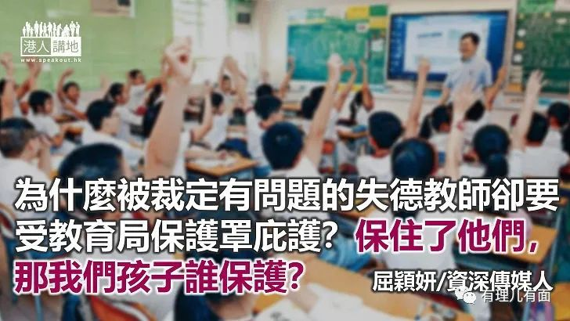

我很记得那几张横幅、标语，好很得那些新闻片段……

那是2012年夏天，反国教游行队伍的开路者，是几辆婴儿车，车上坐着幼童，有的拿着标语，有的扬着旗仔，有的倦极睡了。孩子背后是一班反国教推手，他们举着的横幅标语上书：“爸爸妈妈站出来，齐来喝停国民教育”

这个警方宣布有3万2千人的游行，很多父母带同子女参加，他们都拿着：“我不要被荼毒”、“不要教坏我”之类的标语。有张照片，是一个男孩骑坐在爸爸肩膀上，手中高举的纸牌写着：“唔好搞我个仔”（不要搞我孩子）。

还有几个看样子只有3岁至6岁的孩子，举着写上“说谎的人都是大坏蛋”的横幅，上面有梁振英、林郑月娥、吴克俭、罗范椒芬、谭惠珠等人的照片，我相信，这些孩子绝对不知道手上那几个是什么人，但仇恨的种子，已深种心底。

那段日子我不在港，上网看香港新闻时被这些照片震撼了，我第一个反应，不是认同，而是愤怒，竟然有父母把自己的孩子推到政治刀口？“唔好搞我个仔”？这场政治运动不正是在搞你孩子吗？

主办单位“国民教育家长关注组”后来更宣布要制作国教地图，把香港所有国民教育的学校标签出来，并鼓励大家举报，全民拼凑出“国教版图”。关注组发起人陈惜姿更坦言只会给学校一星期时间回应，以便赶制国教地图，阻止“染红”教育推行。

那年，黄之锋初出道，15岁，带着一班5、6岁的，杀出一条血路。当年那班游行队伍中的孩子，今天大概已经是中学甚至大学生了，2019年相信有部分出来扔过砖、放过汽油弹、或者正在坐牢。

而当年带领家长反国教的头领陈惜姿，并不是普通家长，我曾与她共事多年，她是《壹周刊》副总编辑，黎智英爱将，后来退下前线躲在港中大新闻系教书，一直深耕细作，教出一代又一代黄记者。

回头看，到底是谁“搞你孩子”？谁才是“说谎的大坏蛋”？谁荼毒了谁？谁家孩子被教坏？……一切一切，还不清晰吗？

一个个潜伏在教育界的黄老师把我们的孩子教坏了，他们关起课室门教什么，只有天知地知孩子知。有个学生告诉我，她的中文老师每次造句举例都用“支那”二字，老师没讲政治，但却静静把反国家的根种到孩子心田。

问题相当严重，也相当逼切，故梁振英牵头的803基金去年申请司法覆核，要求教育局公开已被裁定专业失德的教师姓名、涉事学校名称及案件情节，然而，申请日前却被高等法院法官周家明驳回。

法官认为，只披露失德行为资料，无助家长判断是否让子女入学，反而会对校内其余师生不公平，影响教学环境。

被除牌的失德医生要公开姓名，为什么被裁定有问题的失德教师却要受教育局保护罩庇护？保住了他们，那我们孩子谁保护？

转载自《港人讲地》

### 精选留言

用户设置不下载评论